UNIVERSITATEA DIN BUCUREȘTI

FACULTATEA DE MATEMATICĂ ȘI INFORMATICĂ

MASTER INGINERIE SOFTWARE

**Proiect de semestru**

**Pagini Web Semantice**

**Ontologia Genurilor Muzicale**

Autori

Timofte Daria-Ana

[daria.timofte@s.unibuc.ro](mailto:daria.timofte@s.unibuc.ro)

Popa Cătălin Andrei

[catalin.popa@s.unibuc.ro](mailto:catalin.popa@s.unibuc.ro)

Mărculescu Octavian George

[octavian.marculescu@s.unibuc.ro](mailto:octavian.marculescu@s.unibuc.ro)

Profesor titular

Conf. Dr. Sanda Monica Tătărâm

[smtataram@yahoo.com](mailto:smtataram@yahoo.com)

ANUL I, SEMESTRUL II

Cuprins

1. Prezentare 3

2. Crearea ontologiei 4

2.1. Descrierea claselor 4

**2.1.1 Clasa Aranjament** 4

**2.1.2 Clasa GenMuzical** 4

**2.1.3 Clasa GrupMuzical** 5

**2.1.4 Clasa Manifestare Muzicală** 5

**2.1.5 Clasa Obiect Muzical** 5

**2.1.6 Clasa Origine Geografică** 6

2.2. Descrierea proprietăților 6

**2.2.1. Proprietățile obiect** 6

**2.2.2. Proprietățile tip de date** 9

2.3 Restricții 14

2.4. Validarea ontologiei 15

2.5. Popularea ontologiei 15

2.6. Interogări 19

3. Anexă 23

3.1 Lista figurilor 23

4. Bibliografie 24

# **Prezentare**

Muzica se poate clasifica în mai multe tipuri și stiluri diferite, de la muzica rock tradițională la cea pop cunoscută global. Multe genuri au o istorie bogată sau o semnificație geografică importantă, un cult sau rădăcini muzicale care depășesc cu mult secolul XX.

Un gen muzical este o categorie convențională care identifică unele părți muzicale ca aparținând unei tradiții comune sau unui set de convenții. Muzica poate fi împărțită în genuri în diferite moduri precum muzică populară, muzică de artă, muzică religioasă și muzică seculară. Natura artistică a muzicii determină aceste clasificări să fie adesea subiective și controversate, iar unele genuri se pot suprapune.

# **Crearea ontologiei**

## **2.1. Descrierea claselor**

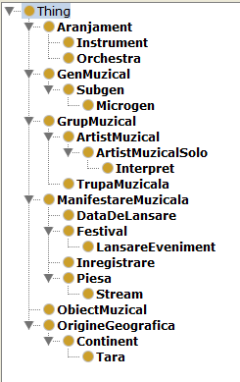

Fiecare gen muzical are la rândul său un subgen, o origine geografică, numeroase melodii interpretate de diferite tipuri de artiști, fiecare dintre acestea utilizând diferite tipuri de aranjamente muzicale în procesul creativ.

Așadar am împărțit ontologia în următoarele clase principale:

* *Aranjament*
* *GenMuzical*
* *GrupMuzical*
* *ManifestareMuzicală*
* *ObiectMuzical*
* *OrigineGeografică*

Figura 1 - *Clasele Ontologiei*

### **2.1.1 Clasa Aranjament**

Având în vedere că fiecare gen muzical nu poate fi reprezentat fără cel puțin o melodie, acesta are nevoie de un aranjament muzical. Acesta se poate realiza cu ajutorului unui instrument sau al unei orchestre. Astfel clasa principală *Aranjament* va avea două subclase numite *Instrument* și *Orchestră*.

### **2.1.2 Clasa GenMuzical**

Fiecare gen muzical se poate împărți într-unul sau mai multe subgenuri, acestea la rândul lor putând fi împărțite în micro genuri (gen specializat sau de nișă). Un exemplu pentru această relație este genul muzical latino, cu subgenurile salsa (microgen: salsa romanticá) sau bachata (microgen: bachatón).

Astfel clasa principală *GenMuzical* va avea clasele secundare *Subgen* și *Microgen*.

### **2.1.3 Clasa GrupMuzical**

Orice piesă are un interpret, fie că este vocalist sau că utilizează un instrument. De asemenea, interpretul poate fi solist sau poate face parte dintr-o trupă.

Clasa *GrupMuzical* a fost împărțită în două subclase *ArtistMuzical* și *TrupăMuzicală*. Subclasa *ArtistMuzical* are la rândul ei o subclasă numită *ArtistMuzicalSolo* (mai puteau fi adăugate aici și alte subclase precum *ArtistMuzicalAcompiatDeInstrument*), acesta din urmă având și ea o subclasă *Interpret*.

### **2.1.4 Clasa Manifestare Muzicală**

Această clasă se referă la detaliile specifice fiecărei melodii, precum data de lansare, nume, genul muzical specific, numele interpretului, detalii despre casa de discuri, o locație de unde piesa poate fi ascultată sau detalii despre un festival în cadrul căreia acesta poate fi promovată.

Prin urmare, clasa *Manifestare Muzicală* va avea subclasele *DataDeLansare*, *Festival*, *Înregistrare* și *Piesa*, la care se adaugă *Lansare Eveniment*, subclasă pentru *Festival*, și *Stream*, subclasă pentru *Piesa*.

### **2.1.5 Clasa Obiect Muzical**

Clasa Obiect Muzical conține detalii despre entitatea din care face parte piesa sau album. Acesta poate fi reprezentat și în formă fizică, astfel încât aici putem adaugă detalii despre diferite modalități de a prezenta piesa într-o astfel de formă: cd-uri, vinilin-uri etc.

### **2.1.6 Clasa Origine Geografică**

Așa cum am menționat și în introducere, majoritatea genurilor muzicale au o importantă semnificație geografică. Legătura dintre geografie și muzică este evidentă pe baza faptului că atât de multe melodii folosesc locații ca parte a versurilor. Această geografie în cadrul muzicii are implicații economice și sociale importante, în timp ce cartografierea și înțelegerea locului în care se cântă genul muzical specific pot oferi o perspectivă mai profundă asupra circumstanțelor economice și a peisajului politic.

Pentru a determina originea geografică în detaliu vom folosi subclasele *Continent* și *Țară*.

## **2.2. Descrierea proprietăților**

Proprietățile utilizate în crearea ontologiei au fost cele de tip obiect și cele tip de date.

### **2.2.1. Proprietățile obiect**

Fiecare ***ArtistMuzical*** are originea într-un anumit Continent. Creăm proprietatea obiect ***esteArtistMuzicalCuOrigineÎn***  al cărei domeniu (*Domain*) este clasa ***ArtistMuzical*** și codomeniu (Range) este clasa ***Continent***. O altă proprietate obiect este ***esteInterpretAcompaniatDe*** cu domeniul ***Interpret*** și codomeniul ***Orchestră***, din care reiese faptul că un interpret poate fi acompaniat de ***Orchestră*** în melodia sa.

În continuare, prin Tabelul 1, sunt prezentate restul proprietăților obiect.

|  |  |  |  |
| --- | --- | --- | --- |
| **Nume proprietate** | **Domeniu** | **Codomeniu** | **Descriere** |
| *esteAnLansareEvenimentPentru* | *LansareEveniment* | *Festival* | *O LansareEveniment se întâmplă într-un specific an pentru un Festival.* |
| *esteArtistMuzicalCuOrigineIn* | *ArtistMuzical* | *Continent* | *Un ArtistMuzical are originea într-un Continent.* |
| *esteCasaDeDiscuriCareAInregistratPieseleLui* | *Inregistrare* | *ArtistMuzicalSolo* | *O Înregistrare determină casa de discuri pentru un ArtistMuzicalSolo.* |
| *esteContinentulDeOrigineAlLui* | *Continent* | *ArtistMuzicalSolo* | *Un Continent este continentul de origine al ArtitistuluiMuzicalSolo.* |
| *esteGenMuzicalCuOrigineaIn* | *GenMuzical* | *Țara* | *Un GenMuzical are originea într-o Țară.* |
| *esteInstrumentInventatIn* | *Instrument* | *Țara* | *Un Instrument este inventat într-o Țară.* |
| *esteInterpretAcompaniatDe* | *Interpret* | *Orchestra* | *Un Interpret este acompaniat de o Orchestră.* |
| *esteObiectMuzicalDeGen* | *ObiectMuzical* | *Subgen* | *Un ObiectMuzical este de gen Subgen.* |
| *esteObiectMuzicalProvenitDin* | *ObiectMuzical* | *OrigineGeografica* | *Un ObiectMuzical este provenit dintr-o OrigineGeografică.* |
| *esteOrchestraCareAInregistratUn* | *Orchestra* | *ObiectMuzical* | *O Orchestră a înregistrat un ObiectMuzical.* |
| *estePiesaInterpretataDe* | *Piesa* | *ArtistMuzicalSolo* | *O Piesă este interpretată de un ArtistMuzicalSolo.* |
| *esteSolistAlGenuluiDeMuzica* | *ArtistMuzicalSolo* | *GenMuzical* | *Un ArtistMuzicalSolo este solist al unui GenMuzical.* |
| *esteStreamulCarePromoveazaUn* | *Stream* | *ObiectMuzical* | *Un Stream promovează un ObiectMuzical.* |
| *esteSubgenDerivatDin* | *Subgen* | *GenMuzical* | *Un Subgen este derivat dintr-un GenMuzical.* |
| *esteTaraEuropeanaPentru* | *Tara* | *Festival* | *O Țară este o țară europeană pentru un Festival.* |
| *esteTrupaMuzicalaProvenitaDin* | *TrupaMuzicala* | *Continent* | *O TrupăMuzicală este provenită dintr-un Continent.* |
| *suntAranjamentulPrincipalLa* | *Orchestra* | *Instrument* | *O Orchestră este aranjamentul principal la un Instrument.* |

Tabelul 1 - Prezentarea proprietăților obiect

### **2.2.2. Proprietățile tip de date**

Proprietățile tip de date descriu obiectele claselor menționate. De exemplu, o piesă are un nume, un număr de piesă, număr de strofe, durată, parte înregistrată și piese sugestive. În consecință, clasa Piesa va fi domeniu pentru șase proprietăți tip de date: ***durataPiesa***, ***nrPiesa***, ***nrStrofe***, ***numePiesa***, ***parteaInregistrata***, ***pieseSugestive***.

* Un obiect muzical este caracterizat de cantitatea cumpărată, codul de bare, denumirea albumului și instrumentul folosit.
* Un artist muzical solo este caracterizat de anul nașterii, casa de discuri, genurile muzicale, naționalitate și numărul albumelor.
* O dată de lansare este caracterizată de anul apariției, anul producției, codul de bare și numărul de înregistrare.
* Un festival este caracterizat de ascultător, canale, capacitate, numărul de abonați, solist, suprafață scenei și tipul festivalului.
* Un gen muzical este caracterizat de anul apariției, genul muzical, genurile muzicale asemănătoare, instrumente predominante, piese sugestive și tipul de melodie.
* Un grup muzical este caracterizat de genul grupului muzical, numele piesei grupului muzical și țara grupului muzical.
* O înregistrare este caracterizată de genul muzical utilizat, numărul de albume produse, numărul de abonați și partea înregistrată de casa de discuri.
* Un instrument este caracterizat de denumirea acestuia, genurile muzicale interpretate, instrumentele predominante și numărul de instrumente din orchestră.
* Un interpret este caracterizat de genurile muzicale, instrumentele folosite, numele persoanei și ocupația.
* O lansare de eveniment este caracterizată de data evenimentului.
* O orchestră este caracterizată de denumirea instrumentului cu corzi, denumirea orchestrei, numărul de instrumente și soiurile de corzi.
* Un continent este caracterizat de genul muzical predominant și țări celebre.
* O țară este caracterizată de genurile muzicale naționale și piese celebre.
* Un stream este caracterizat de denumirea stream-ului.
* Un microgen este caracterizat de genul muzical predominant și țara de origine.
* O trupă muzicală este caracterizată de abonații de pe YouTube, genurile muzicale cântate, numărul total de membri și piese celebre.

|  |  |  |
| --- | --- | --- |
| **Nume proprietate** | **Domeniu** | **Tip** |
| *cantitateCumparata* | *ObiectMuzical* | int |
| *codDeBare* | *ObiectMuzical* | string |
| *denumireAlbum* | *ObiectMuzical* | string |
| *instrumentFolosit* | *ObiectMuzical* | string |
| *anNastere* | *ArtistMuzicalSolo* | int |
| *caseDeDiscuri* | *ArtistMuzicalSolo* | string |
| *genuriMuzicaleArtistMuzicalSolo* | *ArtistMuzicalSolo* | string |
| *nationalitate* | *ArtistMuzicalSolo* | string |
| *nrAlbume* | *ArtistMuzicalSolo* | int |
| *anAparitie* | *DataDeLansare* | int |
| *anProductie* | *DataDeLansare* | string |
| *codDeBare* | *DataDeLansare* | string |
| *nrInregistrare* | *DataDeLansare* | nonNegativeInteger |
| *ascultator* | *Festival* | string |
| *canale* | *Festival* | string |
| *capacitate* | *Festival* | int |
| *nrAbonati* | *Festival* | int |
| *solist* | *Festival* | string |
| *suprafataScena* | *Festival* | float |
| *tipFestival* | *Festival* | string |
| *anAparitie* | *GenMuzical* | int |
| *genMuzical* | *GenMuzical* | string |
| *genuriMuzicaleAsemanatoare* | *GenMuzical* | string |
| *instrumentePredominante* | *GenMuzical* | string |
| *pieseSugestive* | *GenMuzical* | string |
| *tipMelodie* | *GenMuzical* | string |
| *genGrupMuzical* | *GrupMuzical* | string |
| *numePiesaGrupMuzical* | *GenMuzical* | string |
| *taraGrupMuzical* | *GenMuzical* | string |
| *genMuzicalUtilizat* | *Inregistrare* | string |
| *nrAlbumeProduse* | *Inregistrare* | int |
| *nrDeAbonati* | *Inregistrare* | int |
| *parteaInregistrataCasaDeDiscuri* | *Inregistrare* | string |
| *denumireInstrument* | *Instrument* | string |
| *genuriMuzicaleInterpretate* | *Instrument* | string |
| *instrumentePredominante* | *Instrument* | string |
| *nrIntrumenteInOrchestra* | *Instrument* | int |
| *genuriMuzicale* | *Interpret* | string |
| *instrumenteFolosite* | *Interpret* | string |
| *numePersoana* | *Interpret* | string |
| *ocupatie* | *Interpret* | string |
| *dataEveniment* | *LansareEveniment* | string |
| *denumireInstrumentCorzi* | *Orchestra* | string |
| *denumireOrchestra* | *Orchestra* | string |
| *nrInstrumente* | *Orchestra* | int |
| *soiuriDeCorzi* | *Orchestra* | string |
| *genMuzicalPredominant* | *Continent* | string |
| *tariCelebre* | *Continent* | string |
| *genuriMuzicaleNationale* | *Tara* | string |
| *piesaCelebra* | *Tara* | string |
| *durataPiesa* | *Piesa* | int |
| *nrPiesa* | *Piesa* | nonNegativeInteger |
| *nrStrofe* | *Piesa* | int |
| *numePiesa* | *Piesa* | string |
| *parteaInregistrata* | *Piesa* | string |
| *pieseSugestive* | *Piesa* | string |
| *denumireStream* | *Stream* | string |
| *genulMuzicalPredominant* | *Microgen* | string |
| *taraDeOrigine* | *Microgen* | string |
| *abonatiYoutube* | *TrupaMuzicala* | int |
| *genuriMuzicaleCantate* | *TrupaMuzicala* | string |
| *nrMembri* | *TrupaMuzicala* | int |
| *pieseCelebre* | *TrupaMuzicala* | string |

Tabelul 2 - Proprietățile tip de date

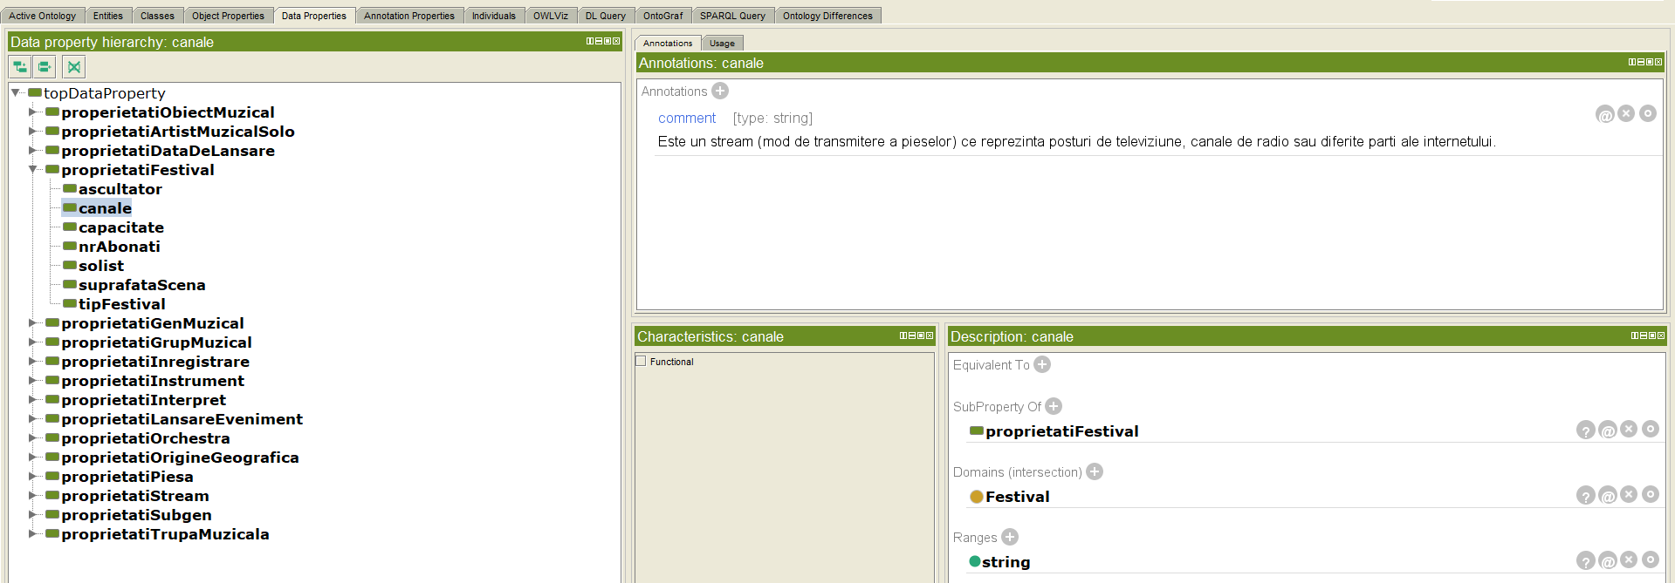

Figura 2 - Fereastra Protege cu proprietatea tip date canale selectată

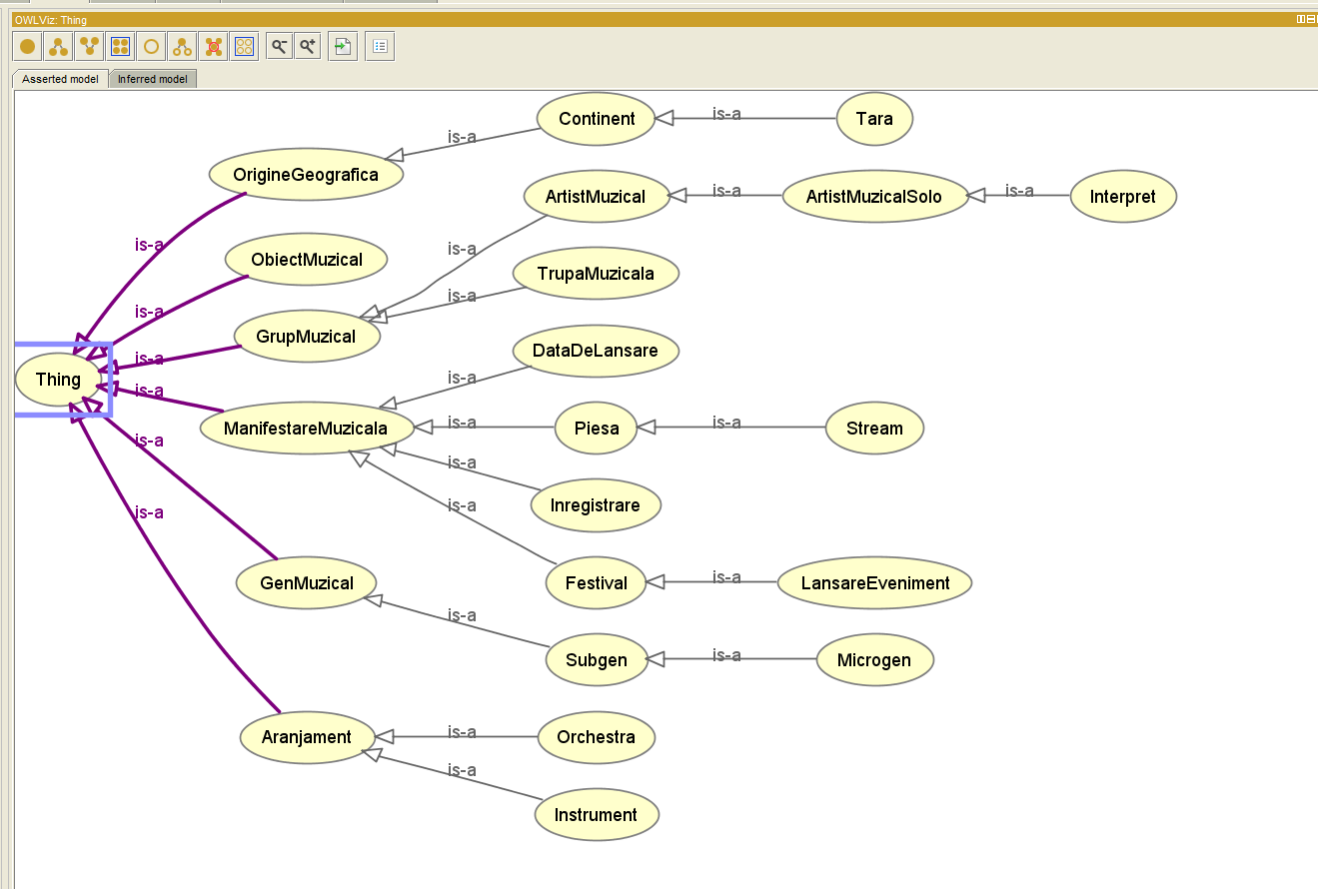

Figura 3 - Diagrama cu toate clasele ontologiei

## **2.3 Restricții**

Restricțiile grupează indivizi care au caracteristici asemănătoare.

***Aranjament***este utilizat de ***ObiectMuzical***, dar și de ***Țară***. Pentru clasa Aranjament vor exista, deci, două restricții. Proprietățile restricționate sunt ***esteInstrumentInventatIn***și ***esteOrchestraCareAInregistratUn***. Ambele vor avea restricția **some**, iar înlocuitorul va fi ObiectMuzical, respectiv Tara. Subclasele clasei ***Aranjament***(***Instrument***, ***Orchestră***) vor moșteni restricțiile clasei părinte.

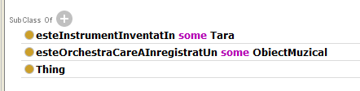

Figura 4 - Restricțiile asociate clasei Aranjament

***GenMuzical***este utilizat de ***Țară***. Subclasele ***Subgen*,** respectiv ***Microgen***vor moșteni restricțiile clasei ***GenMuzical***, iar toți descendenții acestei clase vor moșteni aceste restricții. Proprietătea restricționată este ***esteGenMuzicalCuOrigineaIn***.

***GrupMuzical***este utilizat de ***Continent*, *Orchestra*, *GenMuzical***. Subclasele ***ArtistMuzical***și ***TrupăMuzicală***, vor moșteni restricțiile clasei ***GrupMuzical***, iar toți descendenții acestei clase vor moșteni aceste restricții. Proprietatea restricționată este ***esteArtistMuzicalCuOrgineIn***, ***esteInterpretAcompaniatDe***, ***esteSolistAlGenuluiDeMuzica***.

***ManifesteareMuzicala***este utilizat de ***ArtistMuzicalSolo***și ***Festival***. Subclasele ***DataDeLansare***, ***Festival***, ***Inregistrare***, ***Piesa***și ***Stream***vor moșteni aceste restricții. Proprietățile restricționate vor fi ***esteAnLansareEvenimentPentru***, ***esteCasaDeDiscuriCareAInregistratPieseleLui*.**

## **2.4. Validarea ontologiei**

Pentru Validarea Ontologiei am folosit Hermit si Pellet. Hermit a fost folosit pentru a valida intreaga ontologie direct, iar Pellet a fost folosit pentru a identifica unde apareau exact erorile de validare, daca erau disponibile. Cum in versiunea Protege 4.3 nu mai este folosit direct Pellet, am preluat o biblioteca care il contine [1] si am introdus-o in folderul Plugins al lui Protege.

## **2.5. Popularea ontologiei**

Ontologia a fost populată cu câteva instanțe. Clasa ***Piesa*** are un obiect, ***BailaMorena***, cu următoarele caracteristici:

* *estePiesaInterpretataDe: Julio Iglesias*
* *nrPiesa: 8*
* *parteaInregistrata: Refren*
* *nrStrofe: 8*
* *numePiesa: Baila Morena*
* *durataPiesa: 3*

Clasa ***ArtistMuzical*** are un obiect, ***RickyMartin*** cu caracteristicile:

* *esteArtistMuzicalCuOrigineIn: AmericaDeSud*
* *nrAlbume: 15*
* *nationalitate: Puertorican*
* *genuriMuzicaleArtistMuzicalSolo: Latino Pop, Reggaeton, Dance Pop*

Clasa ***Festival*** are un obiect, ***FestivalulDeLaSanremo*** cu caracteristicile:

* *nrAbonati: 2000*
* *dataEveniment: 6 Martie 2022*
* *capacitate: 20000*
* *suprafataScena: 1000*

Clasa ***Orchestra*** are un obiect, ***Orchestra1*** cu caracteristicile:

* *esteOrchestraCareAInregistratUn: Vinil*
* *soiuriDeCorzi: Otel si Nailon*
* *nrInstrumente: 50*
* *denumireOrchestra: Orchestra din Berlin*

Clasa ***GrupMuzical*** are un obiect, ***Rafaga*** cu caracteristicile:

* *taraGrupMuzical: Argentina*
* *genGrupMuzical: Gypsy*
* *numePiesaGrupMuzical: Mentirosa*

Clasa ***Interpret*** are un obiect, ***Andre Rieu*** cu caracteristicile:

* *esteInterpretAcompaniatDe: Orchestra1*
* *instrumenteFolosite: vioara*
* *genuriMuzicale: clasica, vals*
* *ocupatie: violonist*
* *numePersoana: André Léon Marie Nicolas Rieu*

Clasa ***Inregistrare*** are un obiect, ***NicheRecords*** cu caracteristicile:

* *esteCasaDeDiscuriCareAInregistratPieseleLui: JulioIglesias*
* *nrDeAbonati: 2000*
* *parteaInregistrataCasaDeDiscuri: Refren*
* *nrAlbumeProduse: 50*
* *genMuzicalUtilizat: diverse*

Clasa ***GenMuzical*** are un obiect, ***Latino*** cu caracteristicile:

* *pieseSugestive: La Tortura*
* *anAparitie: 1566*
* *instrumentePredominante: Tobe, Chitara, Trompeta*
* *genuriMuzicaleAsemanatoare: Reggaeton, Salsa, Bachata*

Clasa ***Microgen*** are un obiect, ***Bachata*** cu caracteristicile:

* *genulMuzicalPredominant: muzica romantica*
* *taraDeOrigine: Republica Dominicana*

Clasa ***Instrument*** are un obiect, ***Vioara*** cu caracteristicile:

* *esteInstrumentInventatIn: Italia*
* *nrIntrumenteInOrchestra: 30*
* *genuriMuzicaleInterpretate: Opera, Simfonica, Clasica*

Mai există o clasă instanțiată, anume clasa Subgen. Obiectul acestei clase este genul muzical popular argentinian Chacarera (Figura 4). Chacarera este un dans și gen muzical care își are originea în Santiago del Estero , Argentina. Este un gen de muzică populară care, pentru mulți argentinieni, servește ca o contrapartidă rurală pentru imaginea cosmopolită a Tango-ului. O formă de dans interpretată de muzicieni contemporani ca soliști sau în ansambluri mici de voce, chitară, vioară și tobe bombo, Chacarera este adesea legitimată de „originea” sa din îndepărtata provincie Santiago del Estero. Este, de asemenea, produsul unei construcții romantice a identității naționale proiectată de instituțiile culturale urbane și diseminată prin mass-media.

Chacarera contemporană utilizează în general melodii descendente, în mod minor, într-un interval de octave. Ele nu sunt distinctive din punct de vedere armonic, bazându-se predominant pe acompaniamentul tonic și dominant și pe trecerea ocazională la relativa majoră. Unii muzicieni moderni din Chacarera folosesc acorduri de a șaptea majoră și alte acorduri modificate în aranjamentele lor..[2]

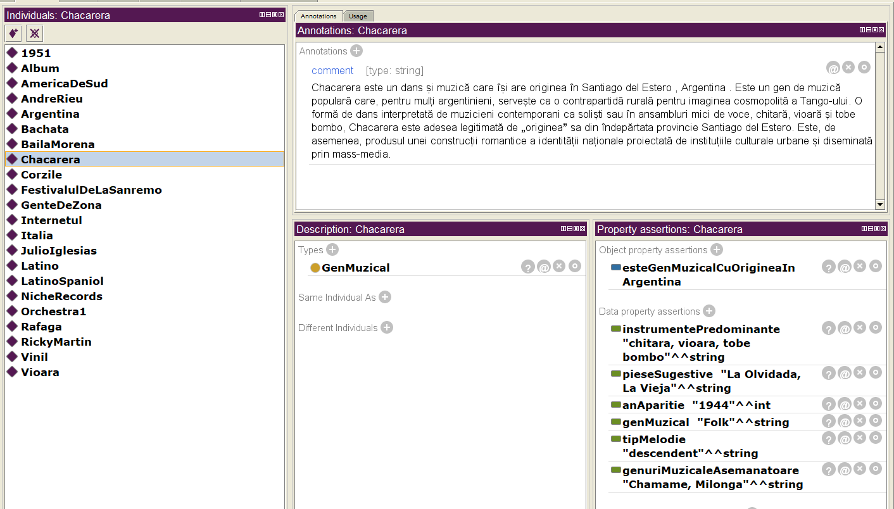

Figura 5 - Caracteristicile genului muzical popular argentinian Chacarera

## **2.6. Interogări**

Odată ce validarea a fost finalizată cu sucess, am scris câteva interogări. Aceste interogări sunt prezente în Figurile de mai jos:

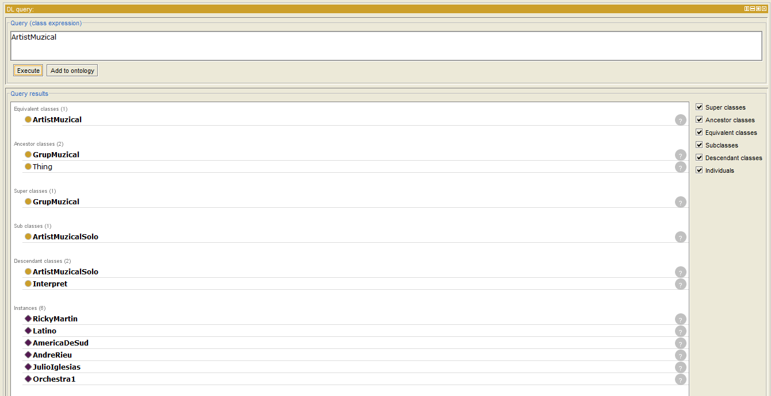

Figura 6 - Rezultatele afișate la scrierea interogării ArtistMuzical

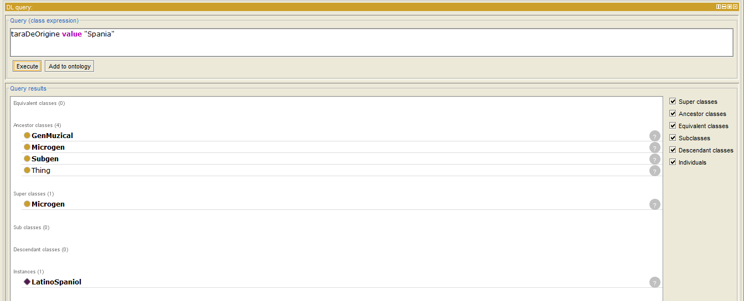

Figura 7 - Rezultatele afișate la scrierea interogării

taraDeOrigine value “Spania”

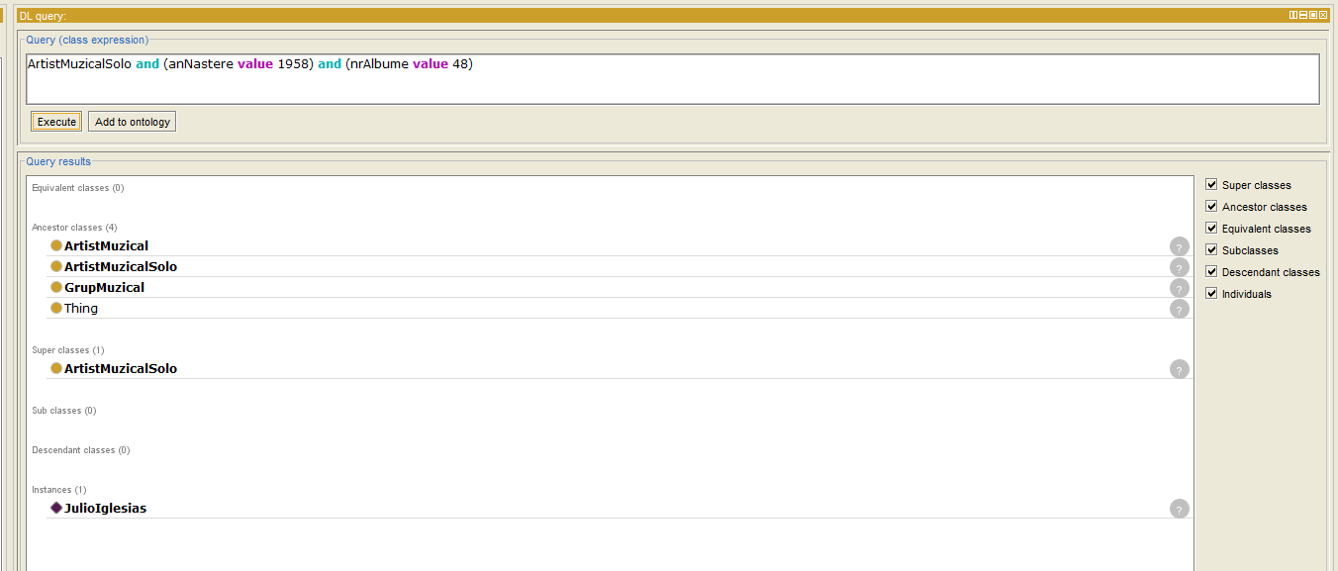

Figura 8 - Rezultatele afișate la scrierea interogării

ArtistMuzicalSolo and (anNastere value 1958) and (nrAlbume value 48)

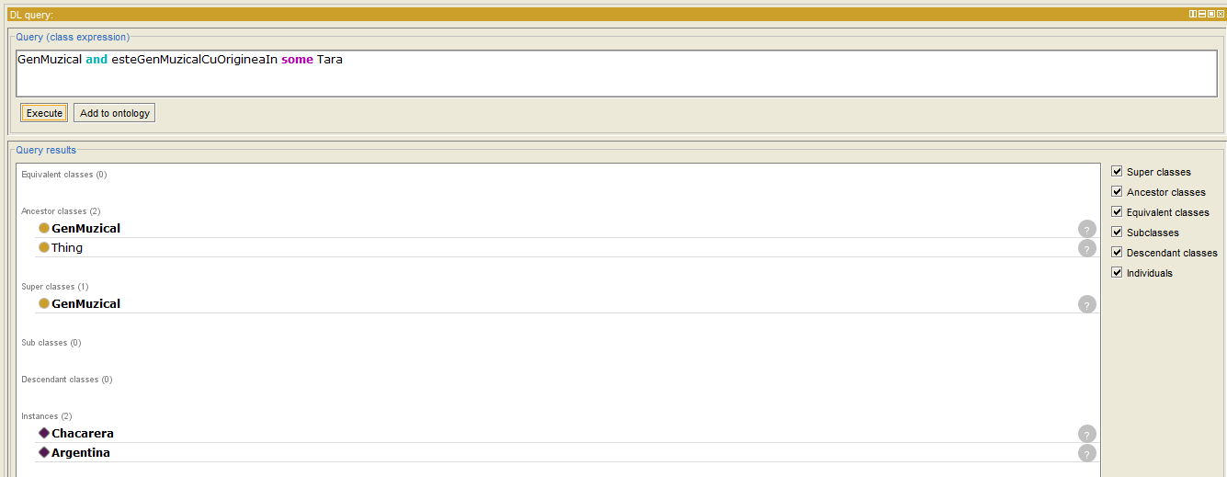

Figura 9 - Rezultatele afișate la scrierea interogării

GenMuzical and esteGenMuzicalCuOrigineaIn some Tara

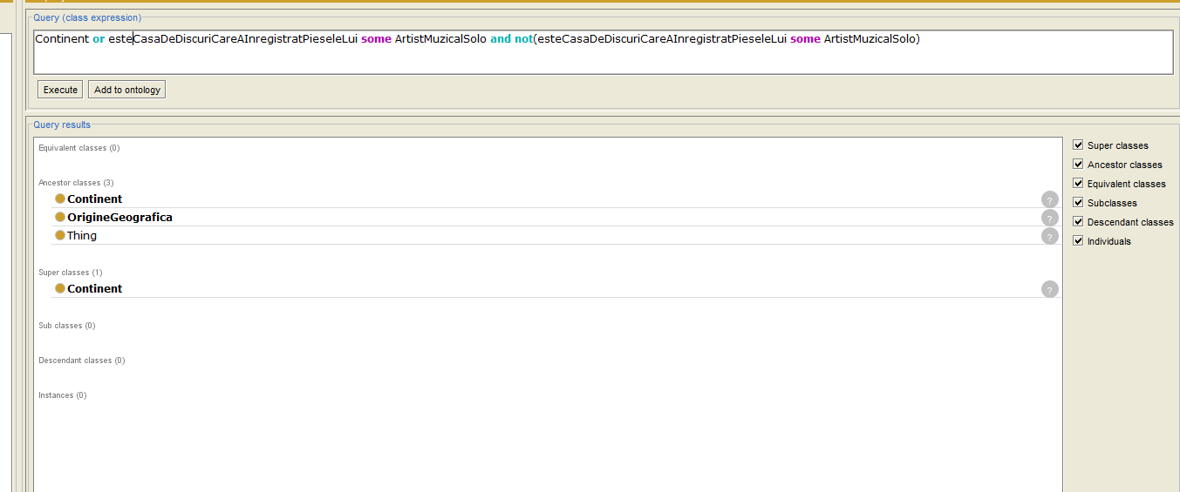

Figura 10 - Rezultatele afișate la scrierea interogării Continent or esteCasaDeDiscuriCareAInregistratPieseleLui some ArtistMuzicalSolo and not (esteCasaDeDiscuriCareAInregistratPieseleLui some ArtistMuzicalSolo)

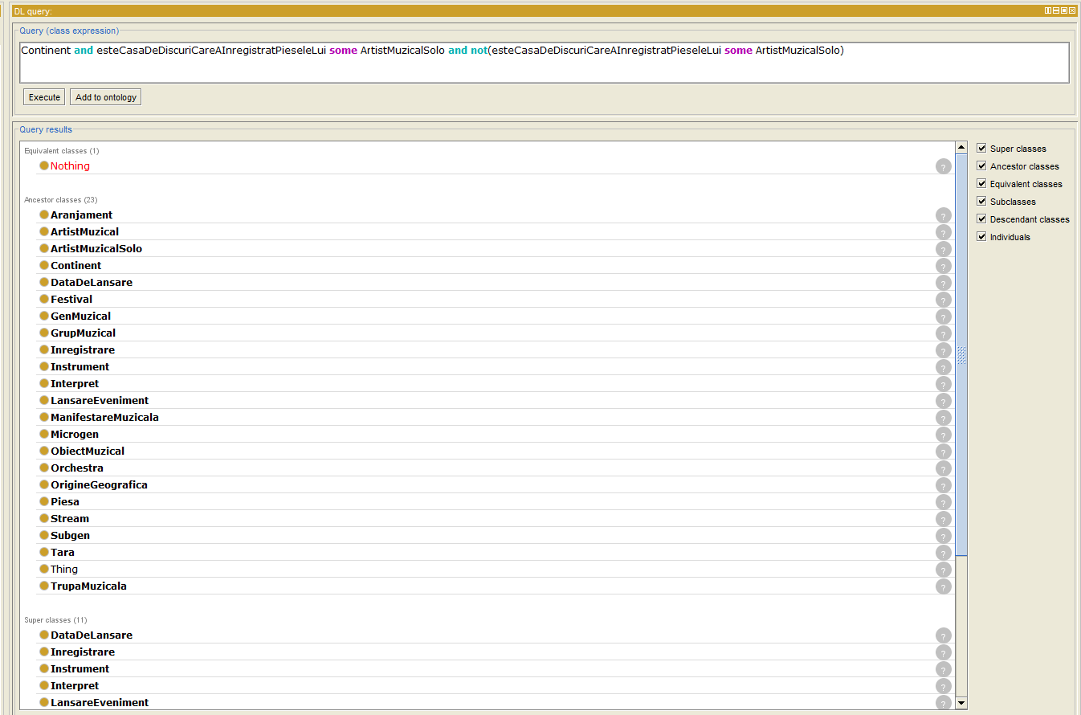

F*igura 11* - Rezultatele afișate la scrierea interogării

Continent and esteCasaDeDiscuriCareAInregistratPieseleLui some ArtistMuzicalSolo and not (esteCasaDeDiscuriCareAInregistratPieseleLui some ArtistMuzicalSolo)

# **Anexă**

## **Lista figurilor**

Figura 1 - Clasele Ontologiei 4

Tabelul 1 - Prezentarea proprietăților obiect 8

Tabelul 2 - Proprietățile tip de date 12

Figura 2 - Fereastra Protege cu proprietatea tip date canale selectată 12

Figura 3 - Diagrama cu toate clasele ontologiei 13

Figura 4 - Restricțiile asociate clasei Aranjament 14

Figura 5 - Caracteristicile genului muzical popular argentinian Chacarera 18

Figura 6 - Rezultatele afișate la scrierea interogării ArtistMuzical 19

Figura 7 - Rezultatele afișate la scrierea interogării 19

taraDeOrigine value “Spania” 19

Figura 8 - Rezultatele afișate la scrierea interogării 20

ArtistMuzicalSolo and (anNastere value 1958) and (nrAlbume value 48) 20

Figura 9 - Rezultatele afișate la scrierea interogării 20

GenMuzical and esteGenMuzicalCuOrigineaIn some Tara 20

Figura 10 - Rezultatele afișate la scrierea interogării Continent or esteCasaDeDiscuriCareAInregistratPieseleLui some ArtistMuzicalSolo and not (esteCasaDeDiscuriCareAInregistratPieseleLui some ArtistMuzicalSolo) 21

Figura 11 - Rezultatele afișate la scrierea interogării 22

Continent and esteCasaDeDiscuriCareAInregistratPieseleLui some ArtistMuzicalSolo and not (esteCasaDeDiscuriCareAInregistratPieseleLui some ArtistMuzicalSolo) 22

# **Bibliografie**

1. <https://en.wikipedia.org/wiki/Chacarera>
2. <http://musicontology.com/specification/>
3. <http://motools.sourceforge.net/doc/musicontology.html>
4. <https://protegewiki.stanford.edu/wiki/DLQueryTab>

1. <https://localcoder.org/how-to-enable-pellet-in-protege-4-3-0>
2. Pentru mai multe detalii: https://en.wikipedia.org/wiki/Chacarera